公平竞争审查AI审查报告
审查文件：
《20240613修正-2024南通市公安局开发区分局辅警服装采购项目》

发文单位：
南通市公安局

审查意见：

经公平竞争审查大语言模型初判，认定发文机构属于政策制定机关，该文件与市场主体经济活动相关，本次暂未发现明显违规点。
审查结果代表AI审查观点，仅供参考。
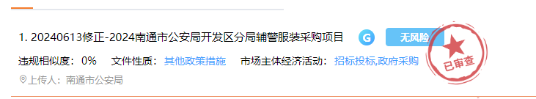

时间：2024年 6月 18日

